**Лабораторная работа 17**

17.1 Создать отчет. Положительная сумма долга означает, что контрагент должен нам. Отрицательная – мы должны контрагенту.

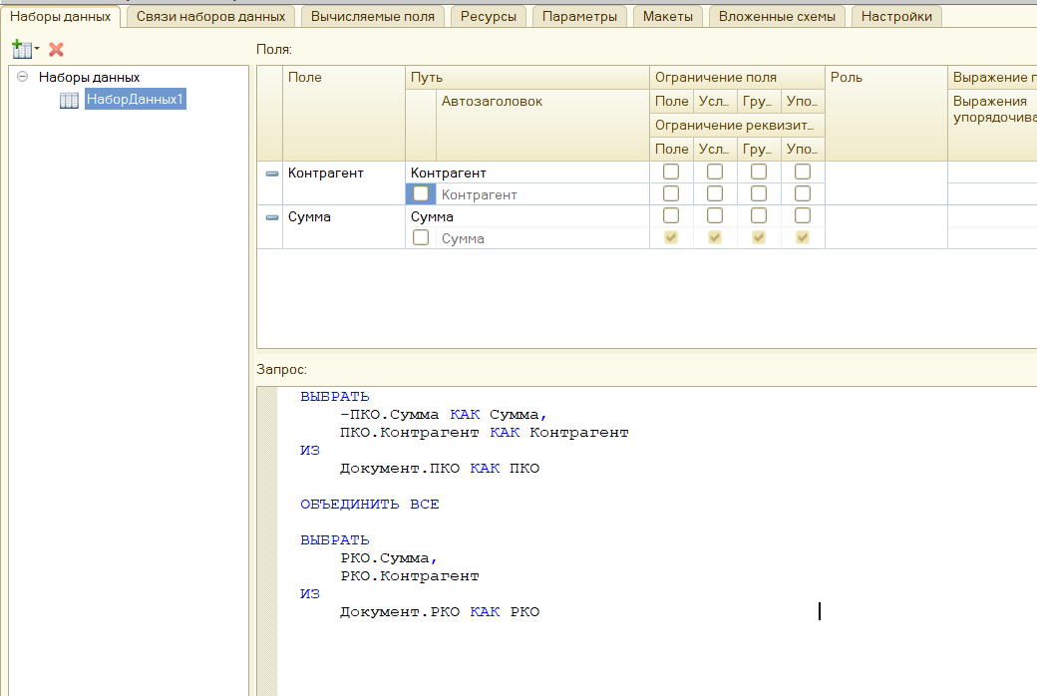

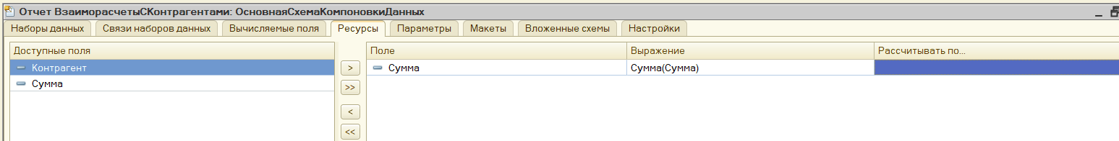

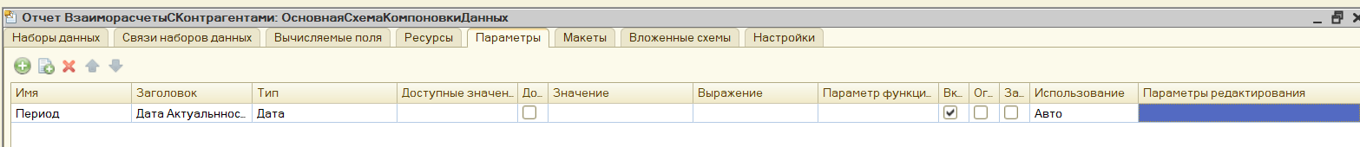

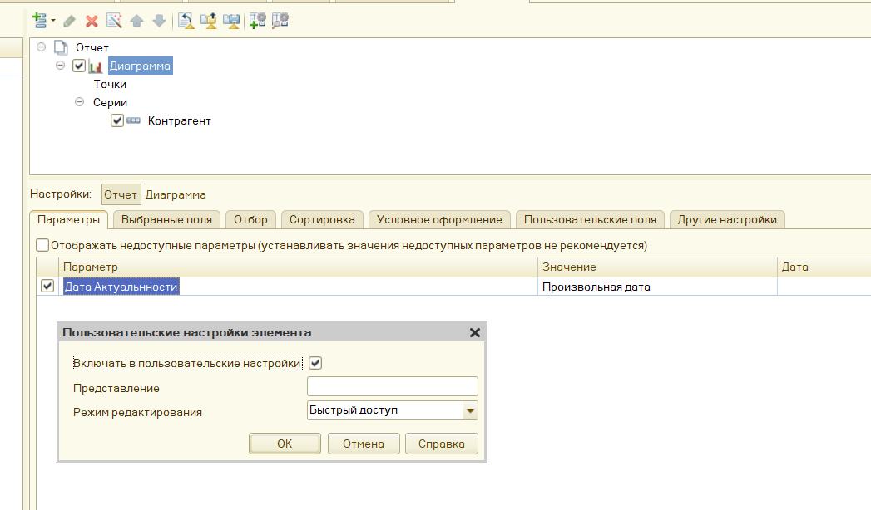

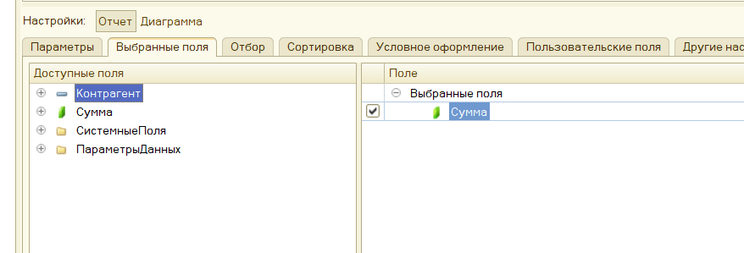

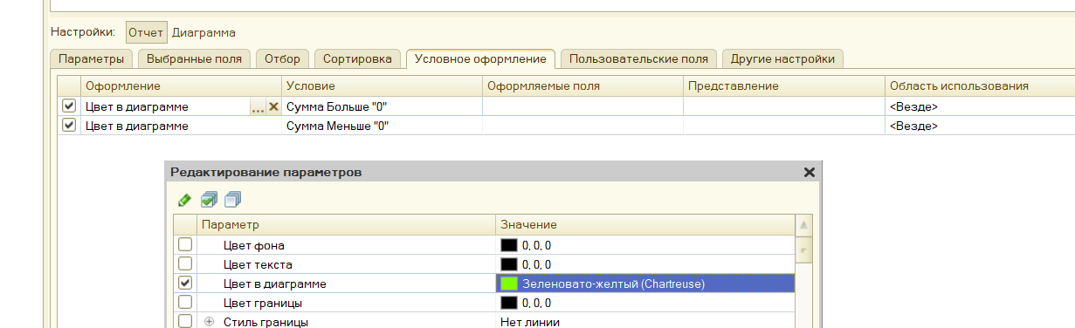

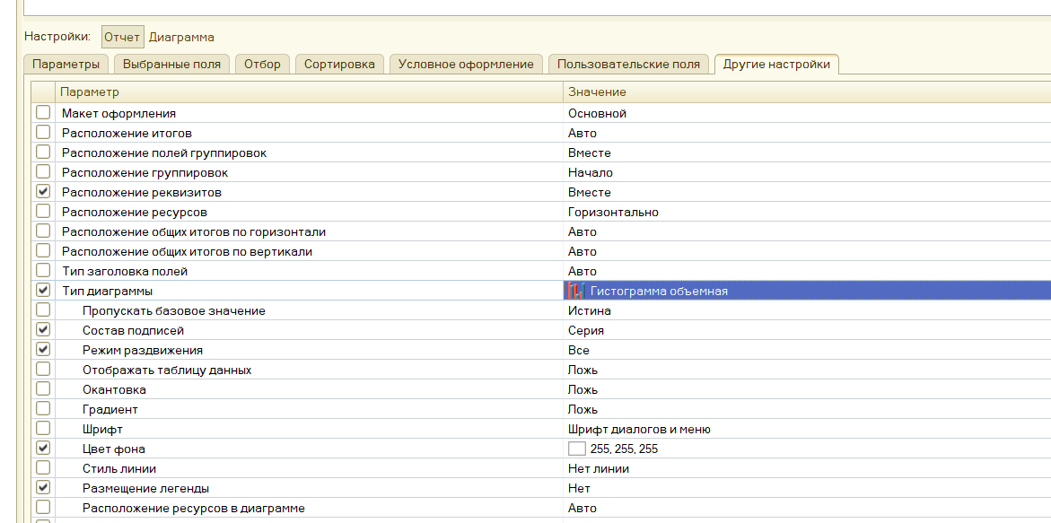

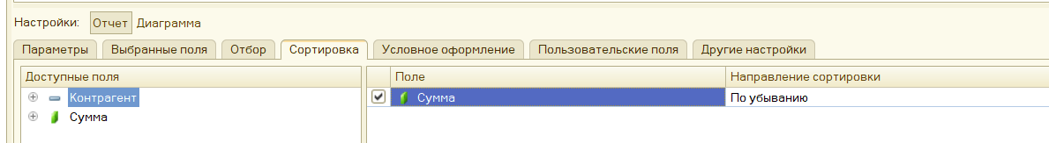

**Результат:**

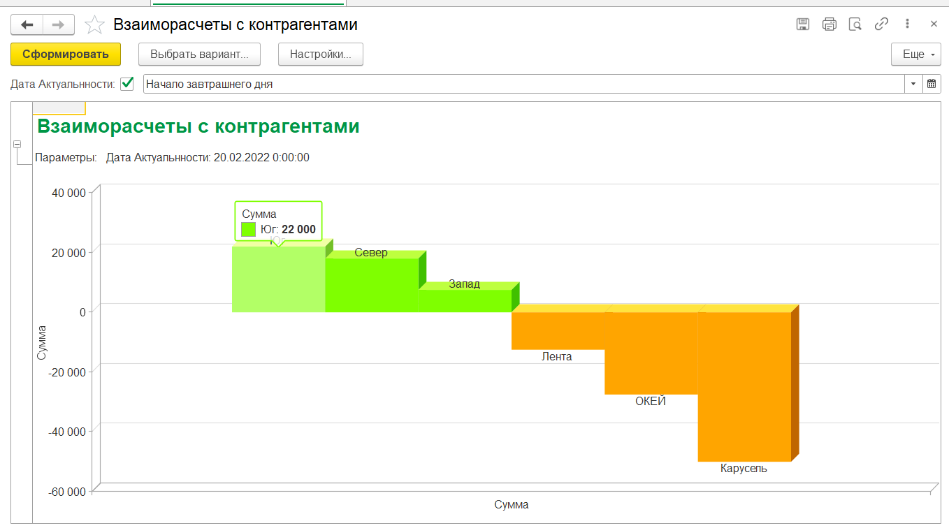

17.2 Добавить колонку «Остаток на складе» в формы **списка** и **выбора** справочника «Номенклатура», Данные получите с помощью серверного вызова запроса.

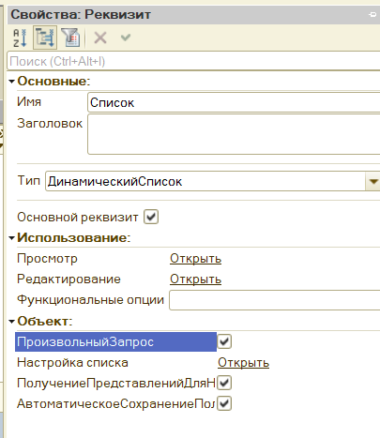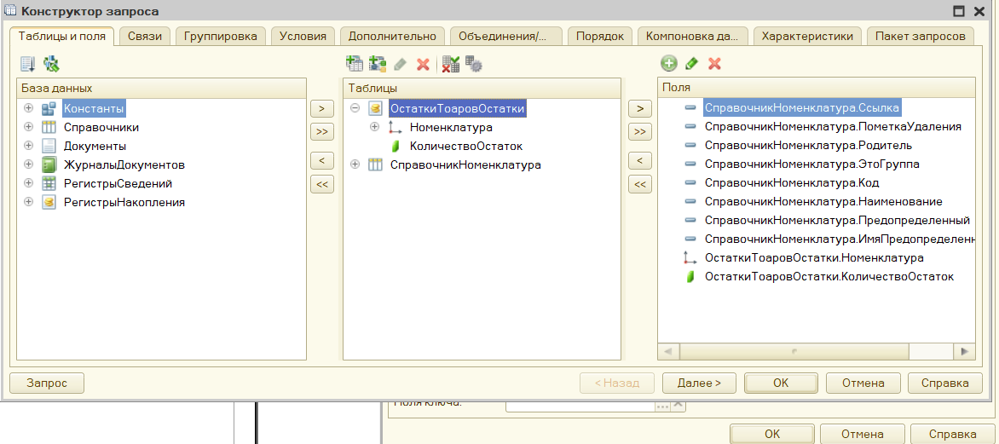

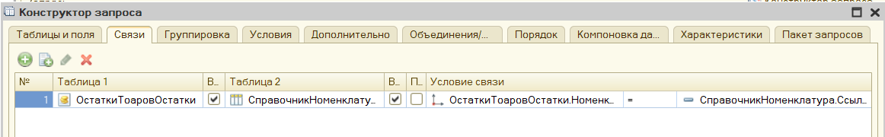

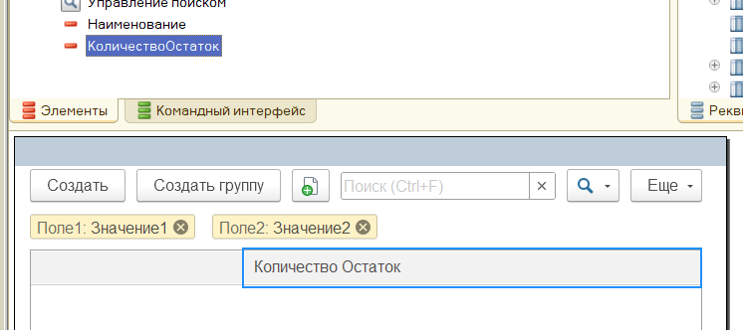

**Результат:**

